Структурное подразделение «Детский сад №17 комбинированного вида» МБДОУ «Детский сад «Радуга» комбинированного вида» Рузаевского муниципального района

Мини-проект «Огород на окне»

Подготовила : воспитатель Мусаева Е.А

Участники проекта: дети старшей логопедической группы, родители, воспитатель.
Тип проекта: информационно-эксперементально-творческий; групповой.
Срок реализации проекта: краткосрочный

Цель: формирование у детей интереса к опытнической и исследовательской деятельности по выращиванию культурных растений в комнатных условиях, воспитание у детей любви к природе, создание в группе огорода на подоконнике.

Задачи:
Обучающие:
1. Расширить знания детей о культурных растениях.
2. Продолжить знакомить детей с особенностями выращивания культурных растений (лук, укроп).
3. Обобщать представление детей о необходимости света, тепла, влаги почвы для роста растений.
4. Продолжать формировать умение детей ухаживать за растениями в комнатных условиях.
5. Познакомить детей с лекарственными свойствами огородной зелени.
Развивающие:
1. Способствовать развитию творческих способностей у детей; поощрять разнообразие детских работ, вариативность.
2. Развивать чувство ответственности за благополучное состояние растений (полив, взрыхления ) .
3. Продолжать развивать наблюдательность – умение замечать изменения в росте растений, связывать их с условиями, в которых они находятся, правильно отражать наблюдения в рисунке.
4. Развивать познавательные и творческие способности.
Воспитывающие:
- Воспитывать уважение к труду, бережное отношение к его результатам.
- Воспитывать чувство самосохранения, умение заботиться о своём здоровье.
- Формировать чувство ответственности при уходе за огородными растениями: вовремя полить ,рыхлить почву.
Предполагаемый результат:
1. Дети познакомятся с культурными растениями.
2. С помощью опытнической работы дети получат представления о том, какие условия необходимы для роста растений.
3. С помощью исследовательской работы дети должны будут выявить многообразие и разнообразие посевного материала.
4. У детей будет формироваться бережное отношение к растительному миру.
5. Формирование у детей уважительного отношения к труду.
6. Создание в группе огорода на подоконнике.
7. Создание дневника наблюдений для фиксации наблюдений за растениями в огороде на подоконнике.
8. Активное участие родителей в реализации проекта
.
По реализации проекта «Огород на окне» были получены следующие результаты:
1. Дети познакомились с культурными растениями.
2. У детей формируется интерес к опытнической и исследовательской деятельности по выращиванию культурных растений в комнатных условиях.
3. В результате практической и опытнической деятельности дети получили знания о том, какие условия необходимы для роста растений.
4. Дети увидели многообразие посевного материала.
5. Дети стали бережнее относиться к растительному миру.
6. В группе был создан огород на окне.
7. Дети стали более уважительно относиться к труду.
8. Наблюдение за растениями были зафиксированы в дневнике наблюдений.
9. Родители приняли активное участие в проекте «Огород на окне».

Работа с родителями:
1. Беседа с родителями «Огород на окне».
2. Консультация для родителей « Лук от семи недуг».
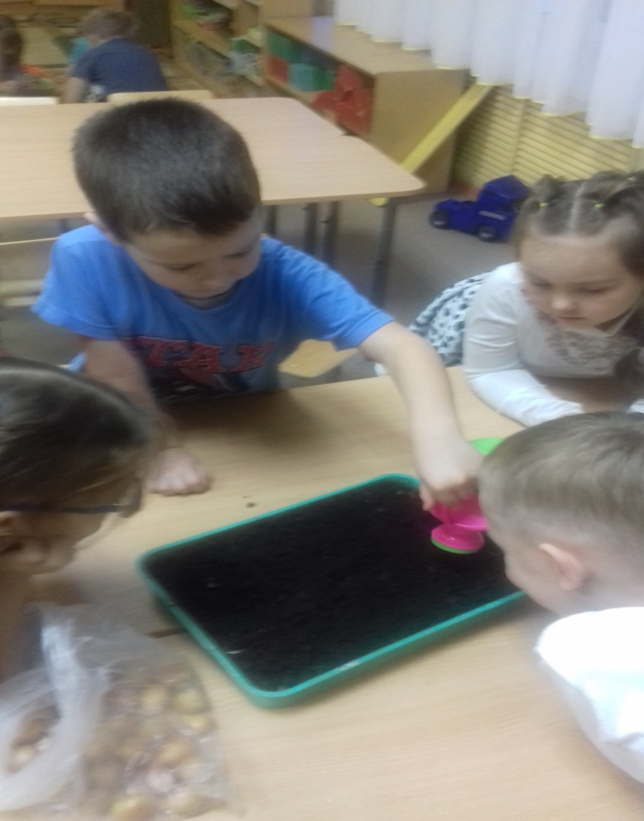
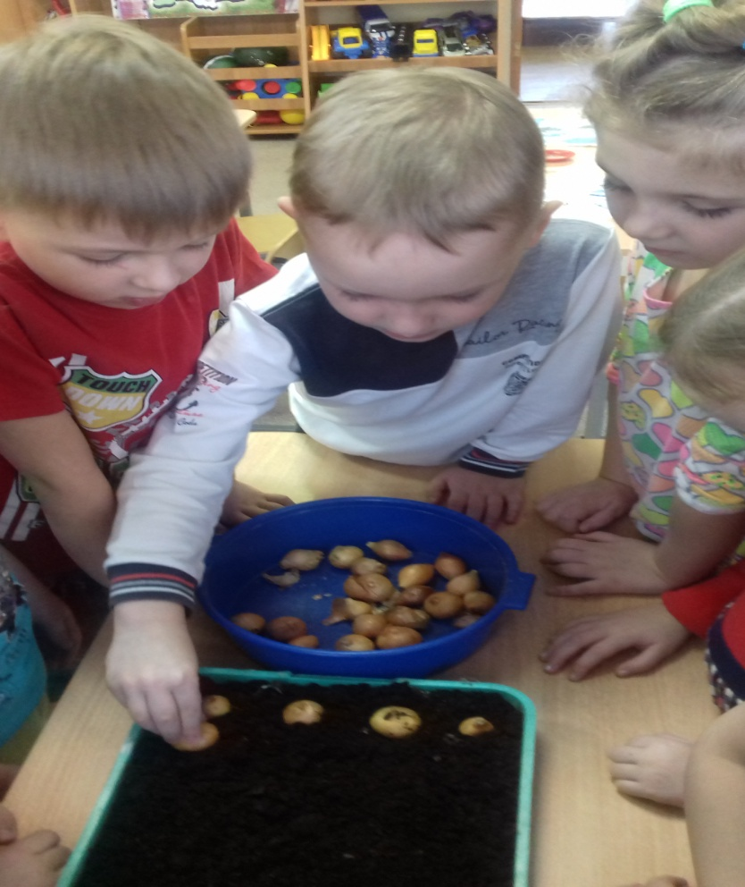
3. Помощь родителей в приобретении инвентаря, посевного материла для огорода на окне.
